Лабораторная работа №4
«ЯЗЫК ЗАПРОСОВ 1С»

Цель работы

Изучить и научиться: синтаксис языка запросов 1С, конструктор запроса, табличный документ.
Используемое программное обеспечение: учебная версия платформы «1С: Предприятие 8.3».
Режим совместимости: «Версия 8.3.9».

Вариант 22

Предметная область: Пассажирские перевозки.
Описание деятельности: Трамвайное депо "Конькобежец" бегом принимает заявки на проведение выпускных в трамвае и ждет оплаты выпускных. В любой момент может измениться цена за выпускной и тип выпускного. Закрытие оплаты выпускного осуществляется в соответствии с учетной политикой (стратегии ФИФО, ЛИФО). Депо предоставляется отчетность.
Необходимо сделать:
1. Добавить обработку «Запрос», добавить форму, на форму поместить табличный документ, кнопку «Выполнить»
2. В обработчике нажатия на кнопку «Выполнить» написать запрос, выясняющий, какая минимальная цена по каждому документу Заявка. Упорядочить по уменьшению цены.

Ход работы

1. Была добавлена обработка «Запрос», имеющая форму, на которой был размещён табличный документ «Результат» и кнопка выполнить.

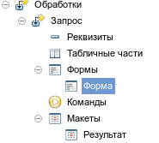
Рисунок 1 – Результат создания обработки «Запрос»

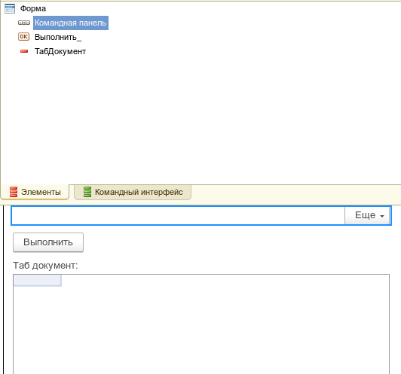
Рисунок 2 – Форма обработки «Запрос»

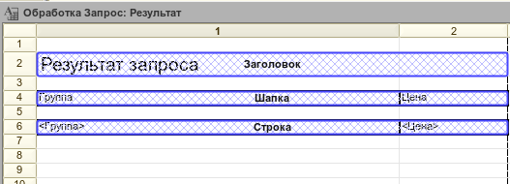
Рисунок 3 – Созданный макет «Результат»
2. В обработчике нажатия на кнопку «Выполнить» был написан запрос, выясняющий, какая минимальная цена по каждому документу Заявка. Упорядочивание по уменьшению цены.

Листинг 1 – Обработчик нажатия на кнопку «Выполнить»
&НаСервере
Процедура ВыполнитьНаСервере()
Макет = Обработки.Запрос.ПолучитьМакет("Результат");

ОбластьЗаголовок = Макет.ПолучитьОбласть("Заголовок");
ОбластьШапка = Макет.ПолучитьОбласть("Шапка");
ОбластьСтрока = Макет.ПолучитьОбласть("Строка");

ТабДокумент.Очистить();
ТабДокумент.Вывести(ОбластьЗаголовок);
ТабДокумент.Вывести(ОбластьШапка);

Запрос = Новый Запрос();
Запрос.Текст = "ВЫБРАТЬ
| ЗаявкаГруппы.Ссылка КАК Ссылка,
| МИНИМУМ(ЗаявкаГруппы.Цена) КАК Цена
|ИЗ
| Документ.Заявка.Группы КАК ЗаявкаГруппы
|
|СГРУППИРОВАТЬ ПО
| ЗаявкаГруппы.Ссылка
|
|УПОРЯДОЧИТЬ ПО
| Цена УБЫВ";

Выборка = Запрос.Выполнить().Выбрать();
Пока Выборка.Следующий() Цикл
ОбластьСтрока.Параметры.Группа = Выборка.Ссылка;
ОбластьСтрока.Параметры.Цена = Выборка.Цена;
ТабДокумент.Вывести(ОбластьСтрока);
КонецЦикла;

ТабДокумент.ОтображатьЗаголовки = Ложь;
ТабДокумент.ОтображатьСетку = Ложь;

КонецПроцедуры

&НаКлиенте
Процедура Выполнить_(Команда)
ВыполнитьНаСервере();
КонецПроцедуры

3. Были продемонстрированы результаты выполнения работы. На рисунках 4, 5, 6 и 7 отображены имеющиеся в базе документы, по которым нужно произвести выборку. На рисунке 8 изображен результат выполнения запроса.

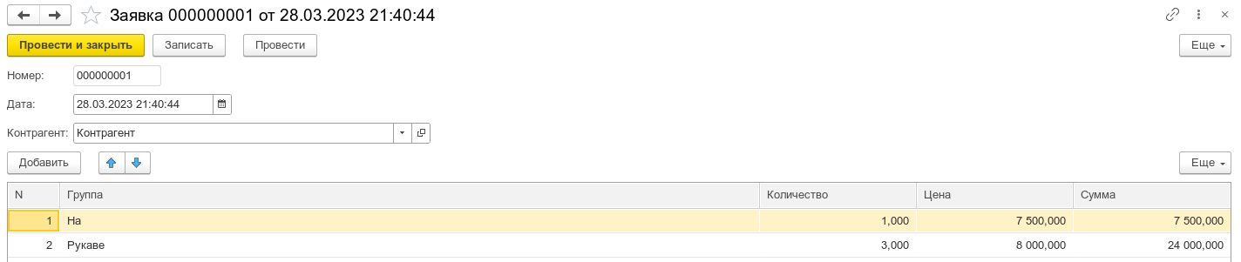
Рисунок 4 – Содержимое документа 1

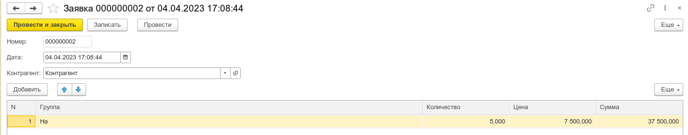
Рисунок 5 – Содержимое документа 2

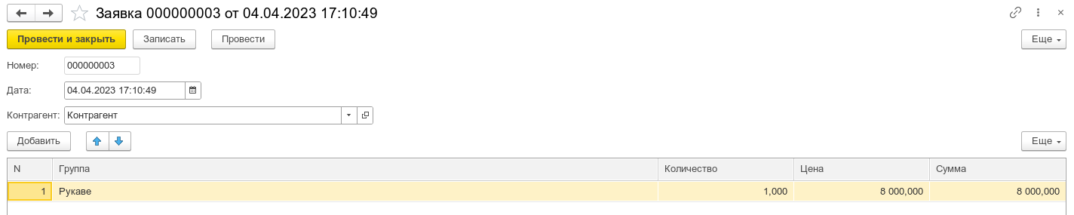
Рисунок 6 – Содержимое документа 3

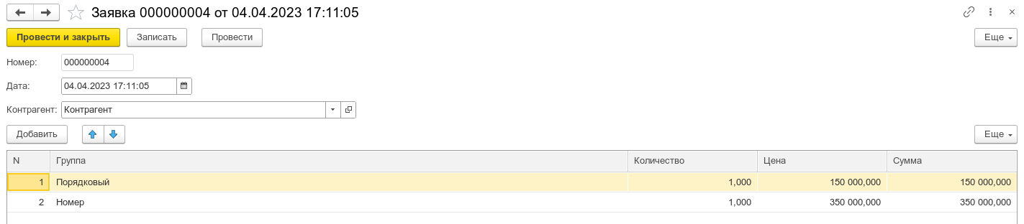
Рисунок 7 – Содержимое документа 4

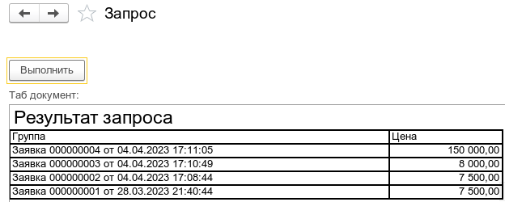
Рисунок 8 – Результат выполнения запроса

Выводы

В ходе выполнения лабораторной работы были изучены : синтаксис языка запросов 1С, конструктор запроса, табличный документ.
Используемое программное обеспечение: учебная версия платформы «1С: Предприятие 8.3».
Режим совместимости: «Версия 8.3.9».

